Tevékenységajánlás
Verbális emlékezet – gyors reagáló-képesség fejlesztése 2.

Sorold fel a színes tárgyképeket! (pl. kék zokni, zöld kabát stb.)
Balról jobbra – sorban haladj!
1 perc alatt meddig jutsz el?
Tudsz még gyorsabb is lenni?

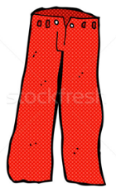 | 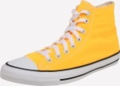 | 